Додаток 1
Ментальна карта

Додаток 2
«Лялька-оберіг»

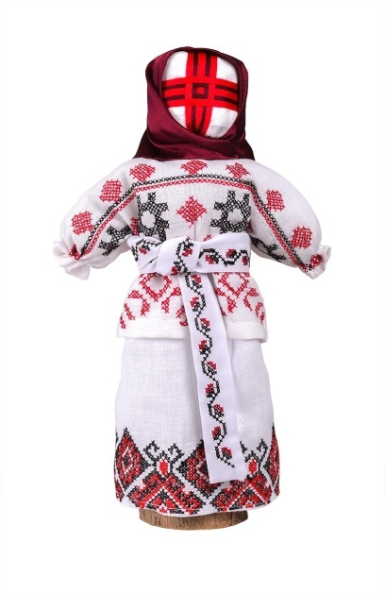
Лялька-мотанка, зроблена своїми руками вважається одним із найсильніших оберегів. Спочатку вони виготовлялися в якості різних оберегів. При створенні класичної мотанки, яка повинна захищати житло від нечистих сил або злих людей, неприпустимим є застосування ножиць і голки - все відривається і примотується виключно вручну.
На кожен вузлик такої ляльки роблять змову, наприклад, на заміжжя, або на народження дитини, або на здоров'я, на щастя тощо, завдяки чому вони захищають людину, приймають на себе хвороби і нещастя, допомагають у справах.
Лялька-мотанка виготовляється без обличчя. Згідно стародавніх вірувань, лялька без обличчя не може стати чиїмось двійником, а значить ніколи не принесе шкоди.
Слов'яни були впевнені: ляльці-мотанці не можна малювати обличчя, ще тому, що через очі ляльки в її господаря може вселитися злий дух.
Безлика лялька - річ нежива. Підкреслюючи це, наші предки вірили, що ніхто не може заподіяти через неї шкоди живій людині. Вона несе в собі тільки добрий початок.
Власник ляльки-мотанки не повинен був із нею розлучатися протягом 28-ми днів. Разом їли, пили, спали, ходили гуляти. При цьому мотанку не показували нікому, берегли як зіницю ока. Вважалося, що такий оберіг слугуватиме від 3 до 7 років

«З чого майстрували ляльку-мотанку?»
Майстрували ляльку з підручних матеріалів, таких як солома, кукурудзяні початки, листя, гілки. Але, як і сотні років тому, основним матеріалом для мотанки залишається натуральна тканина (при цьому шматочки старого бабусиного одягу використовують як символ зв'язку з предками).
Ляльку «мотають», скручують за допомогою ниток. Шити, в'язати або різати ножицями не можна, щоб не «зашити» долю і не образити ляльку, тому тканину рвуть руками.
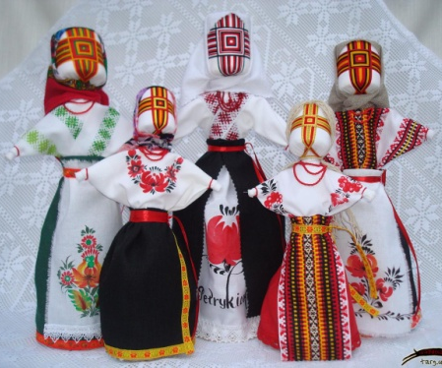
В українській традиції ляльці на обличчя намотується кольоровими нитками або стрічками хрест, що символізує сонячну енергію. Він також вважається символом гармонії тілесного і духовного, чоловічого (вертикально) і жіночого (горизонтально) начала.
Іноді в голову ляльки поміщали зерно або лікувальні трави. Як правило, майстрині знали заздалегідь, для чого вони робили ляльку.
За давньослов'янської традиції в п'ятницю і в неділю (день Макоши і день Роду) ляльки не мотають. У процесі скручування тіла ляльки вузлики НЕ зав'язуються, і тільки в кінці, коли сповивали, зав'язували вузлик на рівні пупка, ніби перев'язували пуповину новонародженої дитини.
Одяг, допоки він не намотаний на ляльці, можна вишивати, пришивати мережива, стрічки та інші прикраси. Також роблять і з головним убором. Потім все це примотується до ляльки.

«Давньослов'янська магія
ляльки-мотанки»

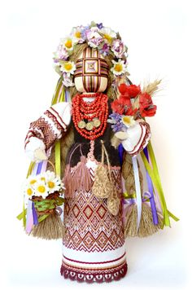
Древні слов'яни хотіли захистити свій будинок, залучити в нього удачу та добробут, і тому мотали Берегиню, чиїм праобразом була богиня Лада, покровителька Роду, що приносить любов, родючість, успіх. З цією ж метою робили Зерновушку, що захищає від псування і пристріту.
Коли хворіли діти, до них в ліжечко клали ляльку-мотанку, а коли дитина видужувала, ляльку спалювали, щоб дитя більше не хворіло.
Молодятам дарували нерозлучники - дві ляльки, чоловіка і жінку, з однією спільною рукою, щоб чоловік і дружина завжди залишалися разом. Ляльок кріпили на весільному возі, а потім молоді тримали їх в будинку. Такі ляльки робили для себе і незаміжні дівчата, бажаючи залучити судженого.
Очисною лялькою проганяли погану енергетику з хати. Також майбутні матері робили її заздалегідь для майбутньої дитини, а потім клали в колиску до немовляти, щоб захистити його від пристріту і псування. Нерідко очисні ляльки передавалися від матері до дочки.
Дівчата робили собі Бажанницю. Ховали її, загадавши бажання, і при кожному здійсненому бажанні дарували ляльці прикрасу на наряд. Ляльок-мотанок завжди створювали з піснями і гарним настроєм, тому в них полягало багато позитивної енергії.
Мотанки зберігають удома на почесному видному місці, але так, щоб вони були недоступними для рук чужих людей. Ляльки служать не тільки як гарний декор, який приносить тепло і гармонію, а також як сильний оберіг і символ любові та благополуччя.

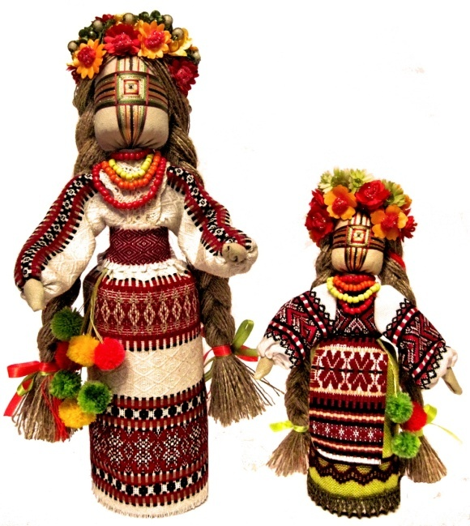

(тестування)
1. У давнину іграшки:
а) купували; б) робили самі.
2. Яку роль виконувала лялька-мотанка в кожній родині?
а) була оберегом;
б) товаром, який можна було продати, купити;
в) звичайною іграшкою.
3. Скільки років існує лялька-мотанка?
а) 5000; б) 1000; в) менше 100.
4. Що є в основі ляльки?
а) паличка; б) коло; в) хрест.
5. Ляльку-мотанку можна було:
а) продати, купити; б) передавалася від матері до дитини.
6. Лялька-мотанка є посередником:
а) між мамою і дитиною; б) між чоловіком і жінкою;
в) між живими і тими, що ще не народилися та містичним світом.
7. Чому немає обличчя у ляльки-мотанки?
а) тому що так краще, оригінальніше;
б) тому що не вміли зробити гарне обличчя;
в) тому що боялися, щоб в ляльки не вселився дух конкретної людини.
8. Чому деякі ляльки спалювалися?
а) тому, що вже ставала старою;
б) з спалюванням ляльки знищувалися хвороби, зло.
9. Лялька-мотанка шиється?
а) так; б) ні.
10. В який день за традицією не можна було мотати ляльок?
а) понеділок і вівторок; б) середа і субота; в) п'ятниця і неділя.
11. Яких ляльок дарували молодятам?
а) багаторучка; б) нерозлучники; в) зерновушка.
12. Яка з ляльок давала господарям здоров'я і багатства:
а) травниця; б) зерновушка; в) пеленашка.
- Порахуйте кількість балів(взаємоперевірка)
Види ляльок-мотанок:
- Багаторучка
- Берегиня
- Мати з дитиною
- Немовля (пеленашка)
- Весільні (наречена, ляльки-нерозлучники)
- Крупеничка-зерновушка
Розповідь учителя
- Іграшки ніколи не залишали на вулиці, не розкидали по хаті, а берегли в кошиках, коробах, замикали у скрині. Брали на жнива і на посиденьки. Ляльок дозволялося брати в гості, їх клали в придане. Усі ляльки, виготовлені в сім'ї – обереги, вони оберігали людину від нещастя. Підбираючи тканини і нитки для майбутньої ляльки, враховували символічний сенс кожного кольору. (на дошці)
- Білий - символ невинності, чистоти і радості;
- червоний - це саме сонце, вогонь, гаряча кров, символ родючості;
- жовтий - тепло, дитинство;
- жовтогарячий - символ слави, величі і честі;
- зелений - здоров'я, природа, молодість;
- синій - вірність, довіру, нескінченність, високі помисли і духовне спілкування;
- чорний - зв'язок із минулим, мудрість і накопичені знання поколінь.
Мама або бабуся збирали м'які і яскраві клаптики. Їх руками відривали від "щасливих" суконь і пов'язували в лялечку.
Ось і ми сьогодні спробуємо зробити таку ляльку-мотанку.

IV. Практична робота

Розповідь учителя
- Улюбленою і такою, що запам'ятається назавжди, була і буде тільки та лялька, яка зроблена своїми руками, в яку ви вклали частинку своєї душі. У ній є щось таке, від чого стає тепліше на серці. Як ви думаєте, відрізняється сучасна лялька від рукотворної? Якщо "так", то чим? Відповіді учнів.
- Перш за все треба налаштуватися на те, що зараз будете робити щось дуже важливе – як перед якоюсь значущою подією у вашому житті.
- Відкиньте всі думки, які відволікають вас. Це кращий стан для створення ляльки-оберегу. Для настрою запалимо свічку. Так робили і в давнину: запалювали свічку або піч, щоб відігнати злих духів.
- Візьміть аркуш паперу, запишіть все те, що б ви хотіли, щоб виповнилося в новому році. Для цього не поспішайте, добре подумайте. Тепер цей листок із написом згорніть у трубочку і покладіть у вашу майбутню лялечку.
- Перед початком практичної роботи давайте згадаємо правила користування ножицями та голкою. (Інструктаж із техніки безпеки)
- Розглянемо технологічну карту в підручнику «Образотворче мистецтво» Железняк С.М. с.91-92

(Виконання практичної роботи)

